Ejercicio Práctico: Traducción de un Condicional a Ensamblador RISC-V
Dado el siguiente fragmento de código en C:
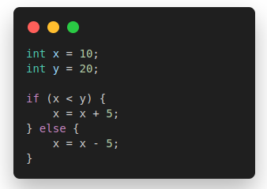

Tarea: Traducir el código anterior a instrucciones de ensamblador RISC-V utilizando etiquetas y saltos condicionales. Asegúrate de utilizar las instrucciones blt, j, y etiquetas para representar correctamente la lógica del if-else.
Pistas:
- Utiliza blt para la comparación x < y.
- Usa etiquetas para dirigir los saltos de las instrucciones.
- La instrucción j te ayudará a saltar la ejecución a la parte del código que corresponde al else o después del bloque if-else.
Resultado esperado: El código debe incluir las instrucciones necesarias para comparar x y y, realizar la operación de suma si x < y, o la operación de resta si no se cumple la condición, y continuar con la ejecución del program

